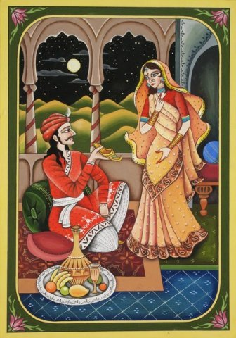
Жил в одной деревне крестьянин с женой. Крестьянина звали Тхунтхуния. Что ни день жена говорила ему:
– Какое у тебя некрасивое имя! Ничегошеньки оно не значит. Возьми себе другое – красивое.
Муж все отшучивался, но жена ему не давала покоя. Дни шли за днями, и она все твердила свое:
– Выбери себе имечко покрасивей!
Надоело Тхунтхунии с ней спорить. Он и решил пойти поискать себе новое имя. Вечером велел жене напечь лепешек, а сам лег спать.
Рано поутру Тхунтхуния завязал лепешки в узелок и вышел из дому искать красивое имя. Шел он, шел и пришел в какую-то деревню. Там только что умер один человек. Его тело как раз несли на костер. Люди кричали: «Рам! Рам! Истина – Рам!»-и горько плакали. «Мне повезло,– подумал Тхунтхуния. – Этот человек умер. Значит, я могу взять себе его имя». Подошел он к одному человеку и спрашивает:
– Братец! Кто это умер?
– Амарнатх.
Задумался Тхунтхуния: «Ведь Амарнатх – значит владыка бессмертных, а человек с таким именем все равно умер. Назовись я Амарнатхом, что проку? От смерти-то мне не уйти! Нет, в этом имени хорошего мало». С тем он и отправился дальше.
В другой деревне он забрел на гумно. Видит – какой-то человек выбирает рисовые зерна из прошлогодней соломы.
– Братец! Неужто ты не нашел себе дела полегче?– говорит Тхунтхуния. – Как тебя звать?
– Дханпат.
Услыхал это Тхунтхуния и удивился. «Ведь Дханпат – значит богач,– думает. – И человеку с таким именем приходится рыться в прошлогодней соломе! Нет, мало проку называться Дханпатом». И он пошел дальше.
Подходит еще к какой-то деревне, а навстречу ему человек несет на коромысле тяжелую ношу. В ту пору солнце уже припекало, и носильщик обливался потом. Увидел Тхунтхуния, как тяжко тому приходится, и думает: «Узнаю-ка я его имя».
– Братец! Куда ты идешь? И как тебя звать?– спрашивает.
– Я несу вещи моему хозяину. А зовут меня Лакгпман.
Сказал человек и пошел своей дорогой, а Тхунтхуния так и остался стоять, разинув рот. «Владыка Лакшман победил и уничтожил самых страшных ракшасов,– размышлял он. – А человек, которого нарекли его именем, таскает на себе всякие грузы, словно осел. Нет, ни к чему мне брать это имя». И он запел:
Амарнатх, хоть он «бессмертный»,
А скончался, как и все;
И «богач» Дханпат, голодный,
Ищет зерна на гумне;
Изнывая от натуги,
Тащит Лакшман тяжкий груз,–
Я Тхунтхунией останусь,
Как с рождения зовусь.
Дальше Тхунтхуния не пошел – вернулся домой. Дома жена спросила, какое имя он себе выбрал. Рассказал ей Тхунтхуния, что видел в дороге, и жена все поняла. Больше они о его имени не спорили.

